보도자료 2017년 7월 17일

릴리 핸슨(Lilly Hansson), ‘북유럽감성’ 빨래건조기 국내 공식 런칭

- 스칸디나비아 디자인 철학에서 영감 받은 직관적인 설계로 쉬운 구동 방식 제공
- 히트센스(HeatSense) 기술 탑재로 스마트 자동 건조 프로그램 구현
- 대기업 위주 시장에서 가성비 중요시하는 합리적인 소비자들 눈높이 맞출 것

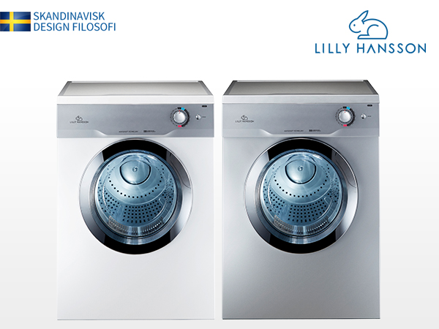
▲국내 새롭게 출시된 릴리 핸슨(Lilly Hansson) 빨래건조기의 제품 사진

[2017년 7월 17일] 생활가전 전문 브랜드 릴리 핸슨(Lilly Hansson)은 지난 14일 전기식 빨래건조기 제품(LHD-85 시리즈)을 국내 공식 런칭했다고 밝혔다.

최근 황사나 미세먼지 등 다양한 환경 요인으로 인해 건강과 웰빙에 대한 소비자들의 관심이 증가함에 따라 건조기 시장 역시 폭발적으로 성장하고 있는 추세이다. 히터 건조로 살균 효과가 탁월하고, 가사 부담도 덜어주는 편리성 때문에 주부들은 물론 싱글족 사이에서도 꼭 사고 싶은 ‘머스트 해브 아이템(Must-have item)’으로 꼽히고 있다.

릴리 핸슨 빨래건조기는 히터 건조 방식을 채택했고, 별도의 배관 공사가 필요 없이 전원 코드만 연결하면 바로 사용할 수 있다. 스칸디나비아 디자인 철학에서 영감을 받아 쓸데 없는 기능은 덜어내고, 실용성을 중시하는 현대 소비자들에게 꼭 필요한 기능만 포함했다. 때문에 직관적인 구동 방식을 자랑하며, 평소 기계를 어려워하는 사람들도 바로 사용할 수 있을 만큼 조작이 쉬운 것이 최대 장점이다.

기존 고가 브랜드들이 많은 기능을 경쟁하듯 선보이지만, 릴리 핸슨의 접근 방식은 조금 다르다.

복잡하게 생각할 필요 없이, 옷감의 종류와 양만 판단하도록 디자인 되었기 때문이다. 예를 들어, ‘섬세한 옷감’, ‘일반 옷감’, ‘두꺼운 옷감’ 중 하나를 선택하고, 내용물의 양만 결정하여 건조 프로그램을 선택하면 모든 과정이 완료된다. 온도와 습도 데이터를 측정하여 건조가 다 되었다고 판단하면 자동으로 작동을 멈추는 히트센스(HeatSense) 기술이 탑재돼 있으므로 가능하다. ‘가전은 쉬워야 한다’는 철학을 바탕으로 기본 기능에 가장 충실한 제품을 만드는데 집중한 흔적이 보인다.

릴리 핸슨 관계자는 “건조기 시장이 급속도로 성장하고 있지만, 시장은 대기업 브랜드 위주로 편중돼 있다”고 지적하며, “기본 기능에 충실하고 불필요한 마케팅 및 유통 비용을 줄여, 가성비를 중요시하는 합리적인 소비자들에게 선택 받는 브랜드가 될 것”이라며 신흥 주자로서의 포부를 밝혔다.

한편, 릴리 핸슨의 이번 신제품은 8.5kg 건조 용량에 두 가지 컬러(화이트, 실버)로 출시되며, 무료 배송 설치와 1년 무상 A/S라는 강력한 서비스 정책을 내놓았다. 가격은 기존 대기업 브랜드 대비 50% 수준인 50만원 대 후반이며, 공식 웹사이트(http://www.Lilly-Hansson.com)에서 구매가 가능하다.

# # #

보도자료 문의
박강민 팀장 (070-4210-3223 / kmpark@ivg.co.kr)

릴리 핸슨(Lilly Hansson)에 대해
릴리 핸슨은 생활가전 전문 브랜드이다. 사람들의 라이프 스타일에 긍정적인 영향을 미칠 수 있는 생활 밀착형 제품을 연구, 개발, 유통하는데 집중하고 있다. 스칸디나비아 디자인 철학을 바탕으로, 제품이 가지는 본질의 가치를 극대화하는 것을 최우선으로 지향한다. 유통 구조 단순화와 마케팅 비용 절감으로 우수 제품을 합리적인 가격대에 선보여, 스마트한 요즘 소비자들의 눈높이를 맞추는데 주력하는 브랜드이다.

# # #

